择日宣判就是“政治迫害”？

健良 [有理儿有面](javascript:void(0);)

**有理儿有面**

微信号 youli-youmian

功能介绍 你说是不是

2020-12-29[原文](https://mp.weixin.qq.com/s?__biz=Mzg3MjEyMTYyNg==&mid=2247520484&idx=2&sn=e2c718fb4cbaf1f60dd7d229d3ffd876&chksm=cef6c491f9814d870361263c235db681b867edc8f77c27adc0be8c39c7e90d5eef85b384df03&scene=27#wechat_redirect&cpage=51) 发表于

收录于合集





**全文共1042字，图片1张，预计阅读时间为3分钟。**

**本文作者：香港传媒人 健良**



▼

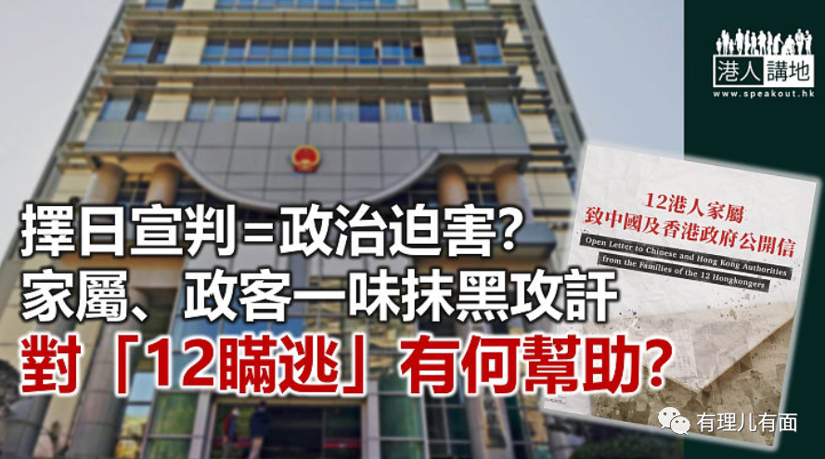

涉畏罪潜逃而偷越内地边境的“12瞒逃”案，昨日依时在深圳盐田检察院开庭审理，据报受审的10名港人当庭认罪，法庭宣布择日宣判。但一句“择日宣判”，又成为揽炒派政客、嫌犯家属炒作抹黑内地司法的焦点。笔者不是法律界人士，但必须指出一点，任何人在攻讦之前，可否先去了解一下国情？以笔者所知，“”择日宣判的例子，在香港有，在内地也早是常见的做法，大家不妨上网看看，以往内地不少择日宣判的案件，涉官员贪腐的有之、涉刑事罪案的有之，怎么今天放在“12瞒逃”身上，就叫“无期拖延”、“政治迫害”？

**可有尊重过内地司法？**

笔者记得，当案件在内地进入司法程序之后，一众嫌犯家属就不断配合揽炒派政客提出诸多无理要求。案件开审之前，家属就要求内地官方“直播审讯”、允许外国使领馆人员到场旁听等；现在不满“择日宣判”，又要求内地“快速判决”，其实，这些人又有无尊重过内地司法呢？请搞清楚，当12名涉案港人，涉嫌违法内地的法律、在内地被拘捕，就理应遵循内地的司法制度接受依法审理，不会因为其港人或是“外国人”身份，就享有“特权”、就要满足家属提出的任何无理要求！

**“身负重罪”的“小朋友”？**

笔者留意到，昨天法庭作出决定后，按照揽炒派喉舌《生果报》的报道，一众家属当晚随即开记者会，其中一位嫌犯妈妈更“控诉”称，“12瞒逃”都是“小朋友”，“拖到什么时候我们先可以见到我们的孩子？”众人又公开声明宣称内地法院“秘密审讯、不公不义”，“是赤裸裸的政治迫害”云云。笔者倒想反问，他们都是“小朋友”？那么何不问问自己的孩子，之前在香港所涉何罪？如今又因何事要企图畏罪潜逃？更何况，一句“小朋友”，就可以涉嫌非法越境？笔者不客气地说句，身为家长者，当眼见自己的“小朋友”涉嫌违法，有无喝止过？知道“孩子们”企图畏罪潜逃，又有无劝阻过？如今终于想到“我要见孩子”，这真的叫爱吗？

再者，有份协助“12瞒逃”的揽炒派政客朱凯廸声称，内地当局是“希望以政治手段拖延”，又担心两名未成年被告的听证会也会“无限期押后，此做法践踏人权”等等，笔者请问，朱凯廸此番言论又有何事实根据呢？还是单凭自己“想象”就先入为主下定论？“逢中”必反必抹黑，可谓是揽炒派的一贯作风，但“12瞒逃”企图畏罪潜逃是事实，涉嫌违反内地法律是事实，若此时还要基于政治立场一味攻讦、抹黑，其实对解决事件、对12港人会有何帮助呢？或者家属是时候好好想一想，找揽炒派“求助”，最后结果会不会就是自己“被揽炒”？

**原图：文汇报、“12港人关注组”Facebook**

**本文转自：港人讲地**





**关注公众号：**

**有理儿有面**

**理   性｜   揭   秘｜   探   讨**







### 精选留言

用户设置不下载评论